|  |  |
| --- | --- |
| TRƯỜNG ĐẠI HỌC SÀI GÒN | **KỲ THI KẾT THÚC HỌC PHẦN** |
|  | **Học phần: Phát triển ứng dụng web 2**  **Mã học phần: 841046**  **Học Kỳ 2 Năm học 2020-2021** |

|  |  |  |  |  |
| --- | --- | --- | --- | --- |
| **Họ tên sinh viên**: Phạm Thị Ngọc Huyền  **Ngày sinh**: 12/05/2001 | | | **Mã số sinh viên**  3119410167 | **Mã nhóm thi**  2006 |
| **Điểm** | | Họ tên (chữ ký) cán bộ chấm thi 1 | Họ tên (chữ ký) cán bộ chấm thi 2 | |
| *Bài tập* | *Phát vấn* |

**Bài làm**

**Câu 1: Cài đặt thư mục web**Cấu trúc web gồm các thư mục con và tập tin bootstrap.css đặt trong thư mục css:

Câu 2: File connection.php viết hàm kết nối cơ sở dữ liệu (CSDL) market:



*Hàm kết nối cơ sở dữ liệu (CSDL) market trong file connection.php.*

**Câu 3:** a) Trang menu.php có các menu như sau:

*Hình ảnh trang menu.php*



*Đoạn code của trang menu.php*

b) Nhúng trang menu.php vào trang index.php.



*Đoạn code của trang index.php*

**Câu 4:**

a) Lấy thông tin khách hàng theo id:



*Hàm getByID lấy thông tin khách hàng theo id.*

b) Thêm mới thông tin của một khách hàng:



*Hàm thêm mới thông tin của một khách hàng.*

**Câu 5:**Form đăng nhập gồm 2 thông tin ID và Password của khách hàng trong file customer/login.php:



*Đoạn code form đăng nhập.*

**Câu 6:** Trang customer/checkLogin.php xử lý khi nhấn nút Login.

*Đoạn code xử lý khi nhấn nút Login của trang customer/checkLogin.php.*



*Đoạn code truyền dữ liệu qua trang checkLogin.php khi nhấn Login của trang login.php.*

**Câu 7:**Tạo form đăng kí gồm các thông tin Fullname, Password, Address, City của khách hàng trong file customer/register.php



*Đoạn code form đăng ký.*

**Câu 8:** Trang customer/saveRegister.php xử lý khi nhấn nút Register:



*Đoạn code xử lý khi nhấn nút Register của trang customer/saveRegister.php.*



*Đoạn code truyền dữ liệu qua trang customer/saveRegister.php khi nhấn Register của trang register.php.*

**Câu 9:** Tạo file class/vegetable.php. Viết lớp vegetable có các hàm sau:

a) Lấy tất cả sản phẩm:



*Hàm getAll lấy tất cả sản phẩm của file class/vegetable.php.*

b) Lấy tất cả sản phẩm thuộc 01 danh mục (category):



*Hàm getListByCateID lấy tất cả sản phẩm thuộc 01 danh mục của file class/vegetable.php.*

c) Lất tất cả sản phẩm thuộc nhiều danh mục:



*Hàm lất tất cả sản phẩm thuộc nhiều danh mục.*

d) Lấy chi tiết sản phẩm theo khóa chính :



*Hàm getByID lấy chi tiết sản phẩm theo khóa chính của file class/vegetable.php*

**Câu 10:** Tạo file vegetable/index.php hiển thị tất cả sản phẩm:

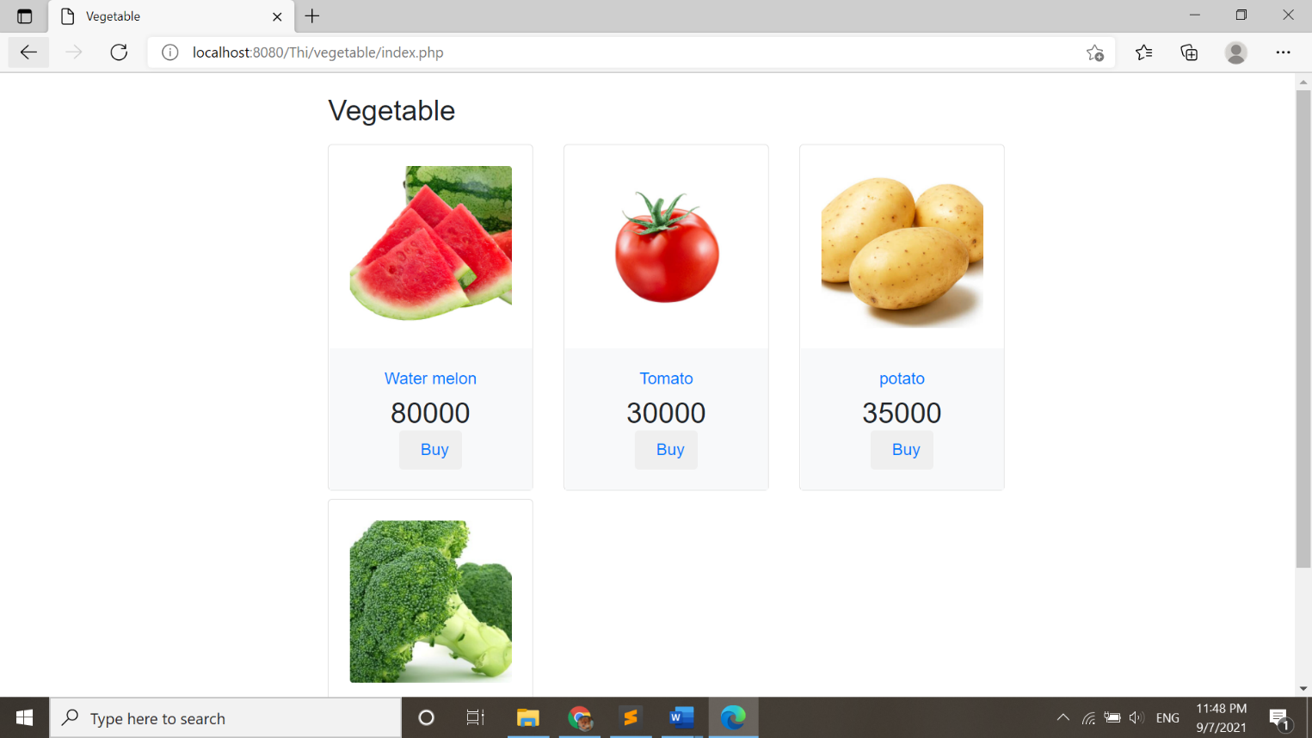

*Hình ảnh giao diện hiển thị tất cả sản phẩm của trang index.php*



*Đoạn* *code hiển thị tất cả sản phẩm trong file vegetable/index.php*

**Câu 11:** Tạo file class/category.php. Viết lớp category với các hàm:

a) Lấy tất cả danh mục:



*Hàm getAll() lấy tất cả danh mục trong file class/category.php*

b) Thêm mới một danh mục:



*Hàm add thêm mới một danh mục trong file class/category.php.*

**Câu 12:** Lọc sản phẩm trên cùng trang

a) Trang vegetable/index.php viết thêm form hiển thị các danh mục dạng checkbox và nút Filter.



*Đoạn code form hiển thị danh mục dạng checkbox và nút Filter được thêm vào trang index.php sau < div id = ”main” >*

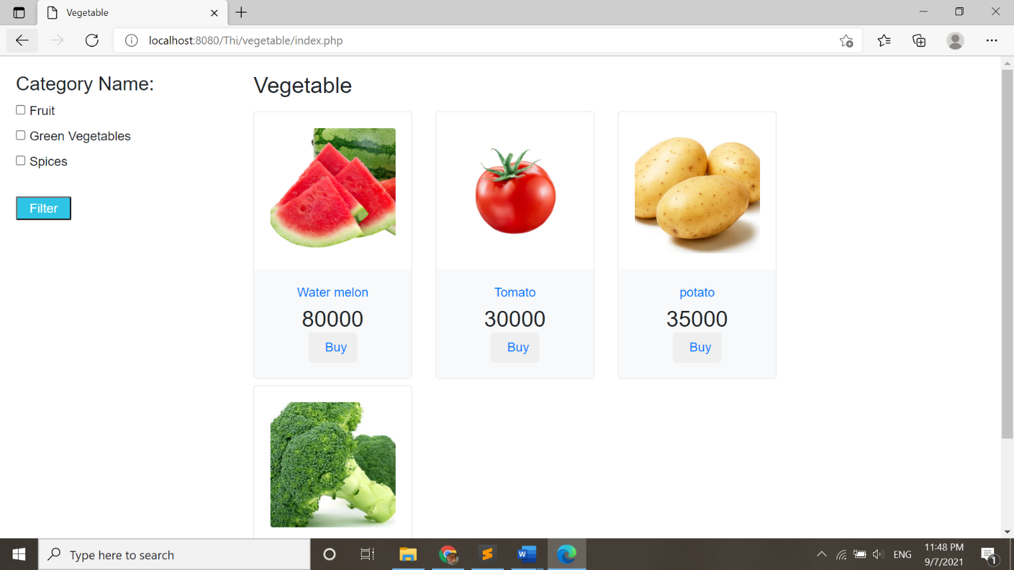

*Hình ảnh giao diện trang index.php sau khi thêm form hiển thị danh mục dạng checkbox và nút Filter.*

b) Viết code xử lý khi nhấn nút Filter sẽ hiển thị các sản phẩm theo các danh mục được chọn.





*Đoạn code của trang vegetable/index.php xử lý khi nhấn nút Filter sẽ hiển thị các sản phẩm theo các danh mục được chọn.*

**Câu 13:** Tạo file class/order.php. Viết lớp order gồm các hàm

a) Lấy tất cả thông tin hóa đơn của 01 khách hàng:



*Hàm getAllOrder lấy tất cả thông tin hóa đơn của 01 khách hàng.*

b) Lấy tất cả thông tin chi tiết hóa đơn theo OrderID:



*Hàm addOrder lấy tất cả thông tin chi tiết hóa đơn theo OrderID.*

**Câu 14:** Trong lớp order viết hàm thêm mới thông tin hóa đơn và chi tiết hóa đơn.  
- Hàm thêm mới thông tin hóa đơn:



*Đoạn code của hàm addOrder thêm mới thông tin hóa đơn.*

- Hàm thêm mới thông tin chi tiết hóa đơn:



*Đoạn code của hàm thêm mới thông tin chi tiết hóa đơn.*

**Câu 15:** Tạo file cart/index.php để hiển thị thông tin các sản phẩm đang mua, sau khi nhấn nút Buy trên trang vegetable/index.php.



*Đoạn code PHP ở đầu trang cart/index.php.*



*Đoạn code trong thẻ body của trang cart/index.php.*

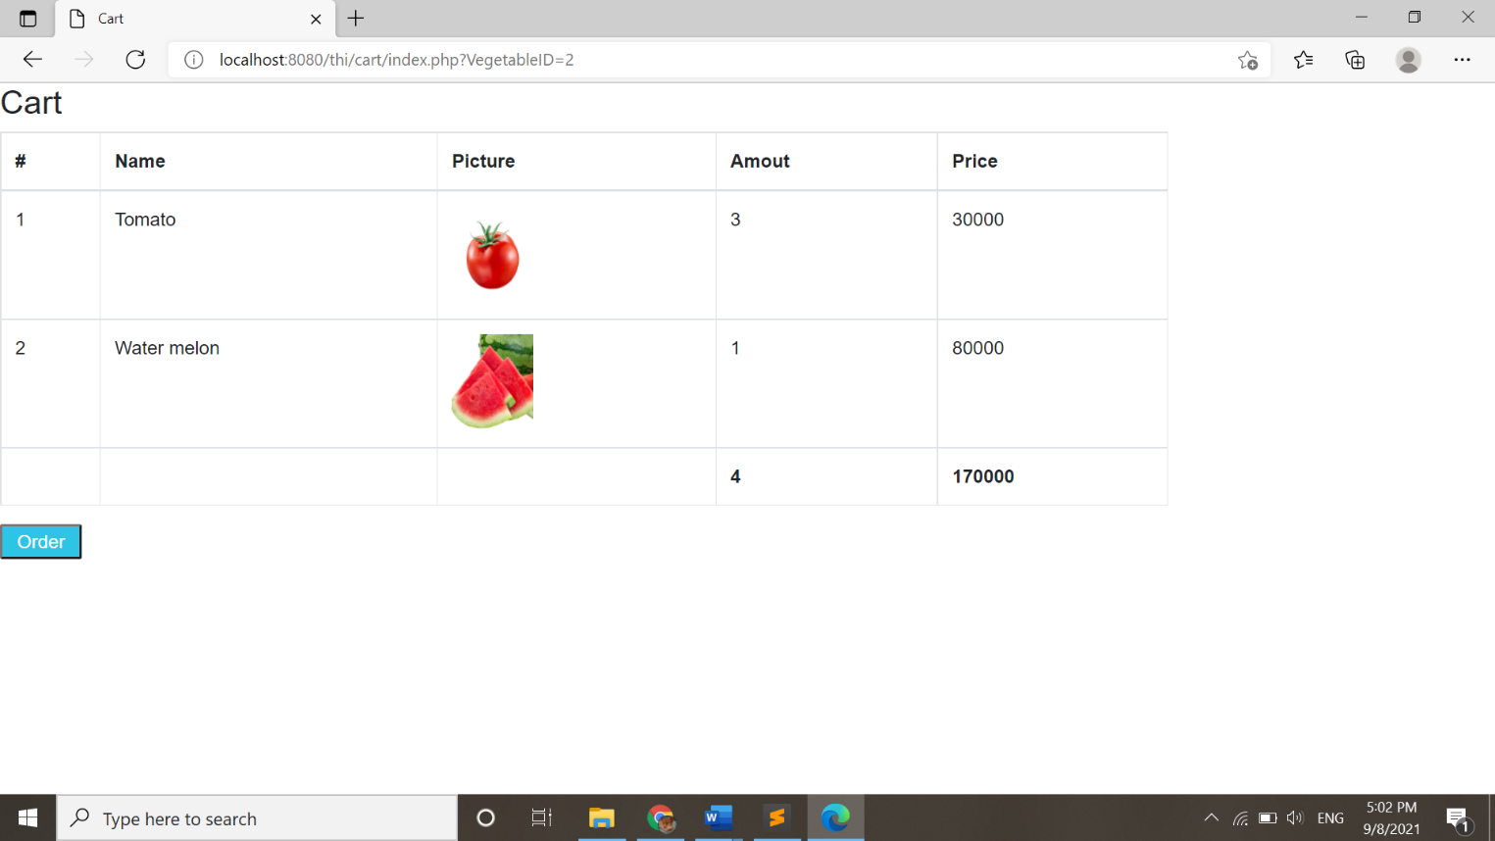

*Hình ảnh giao diện trang cart/index.php.*

**Câu 16:** Tính tổng cộng số lượng và tổng tiền trong giỏ hàng (cart/index.php).

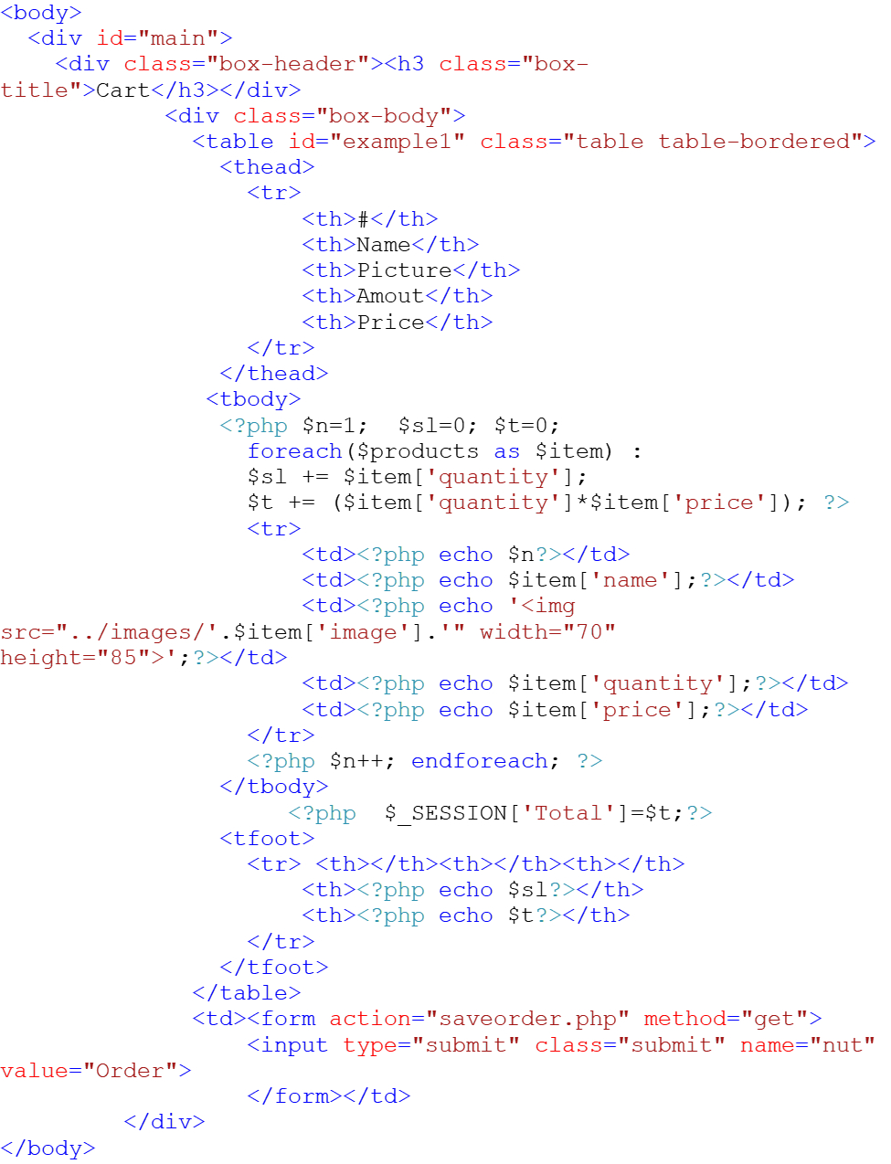

*Đoạn code của trang cart/index.php tính tổng cộng số lượng ($sl) và tổng tiền ($t) trong giỏ hàng.*

**Câu 17:** Tạo file cart/saveorder.php để xử lý lưu thông tin đặt hàng vào 2 bảng orders và orderdetail khi khách hàng nhấn nút Order.



*Đoạn code của trang cart/saveorder.php xử lý lưu thông tin đặt hàng vào 2 bảng orders và orderdetail khi khách hàng nhấn nút Order.*

**Câu 18:** Tạo file cart/history.php, hiển thị lịch sử đặt hàng của khách hàng đã đăng nhập.



*Đoạn code của file cart/history.php, hiển thị lịch sử đặt hàng của khách hàng đã đăng nhập.*

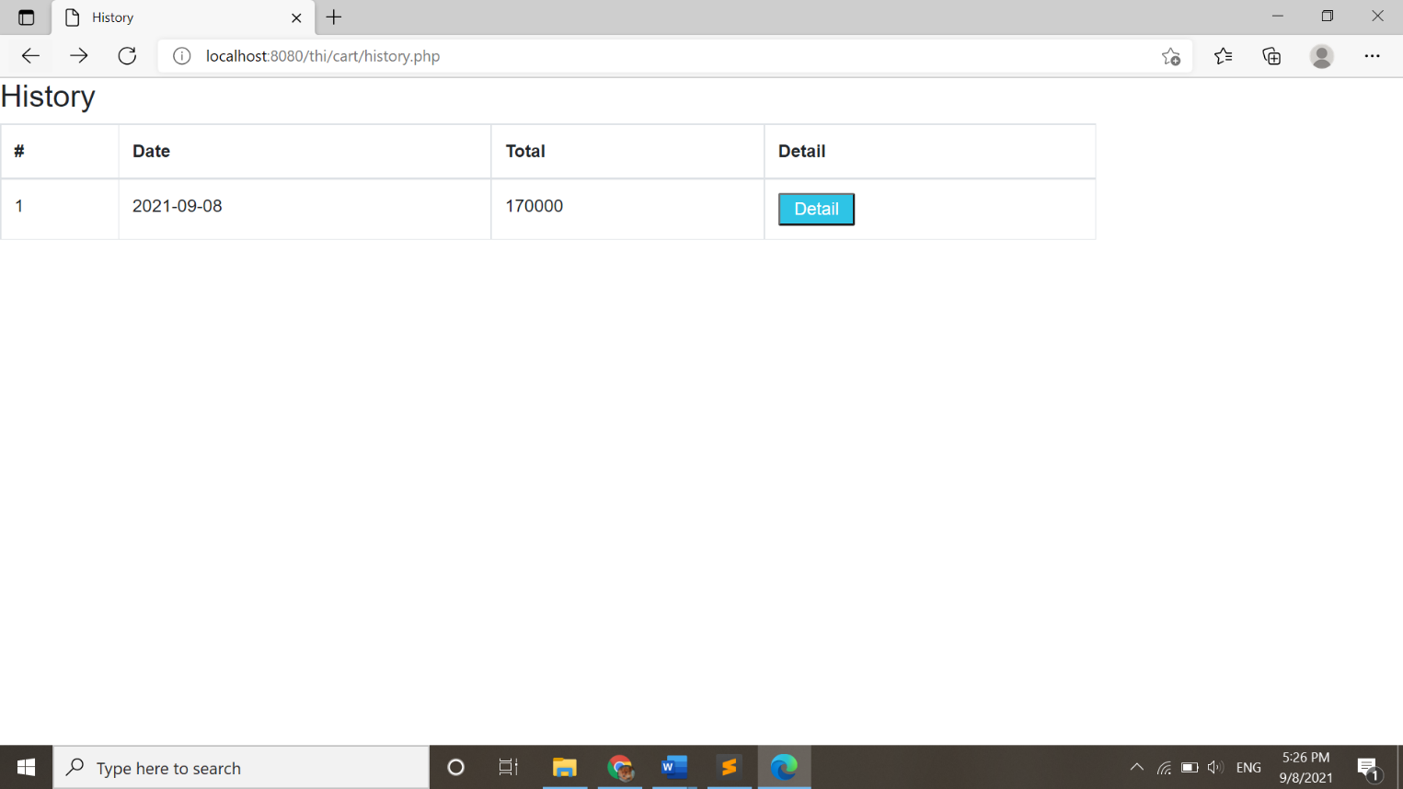

*Hình ảnh của trang cart/history.php, hiển thị lịch sử đặt hàng của khách hàng đã đăng nhập.*

**Câu 19:** Tạo file cart/detail.php, hiển thị chi tiết của hóa đơn khi nhấn vào nút Detail.



*Đoạn code phần đầu của trang cart/detail.php*



*Đoạn code phần sau của trang cart/detail.php*

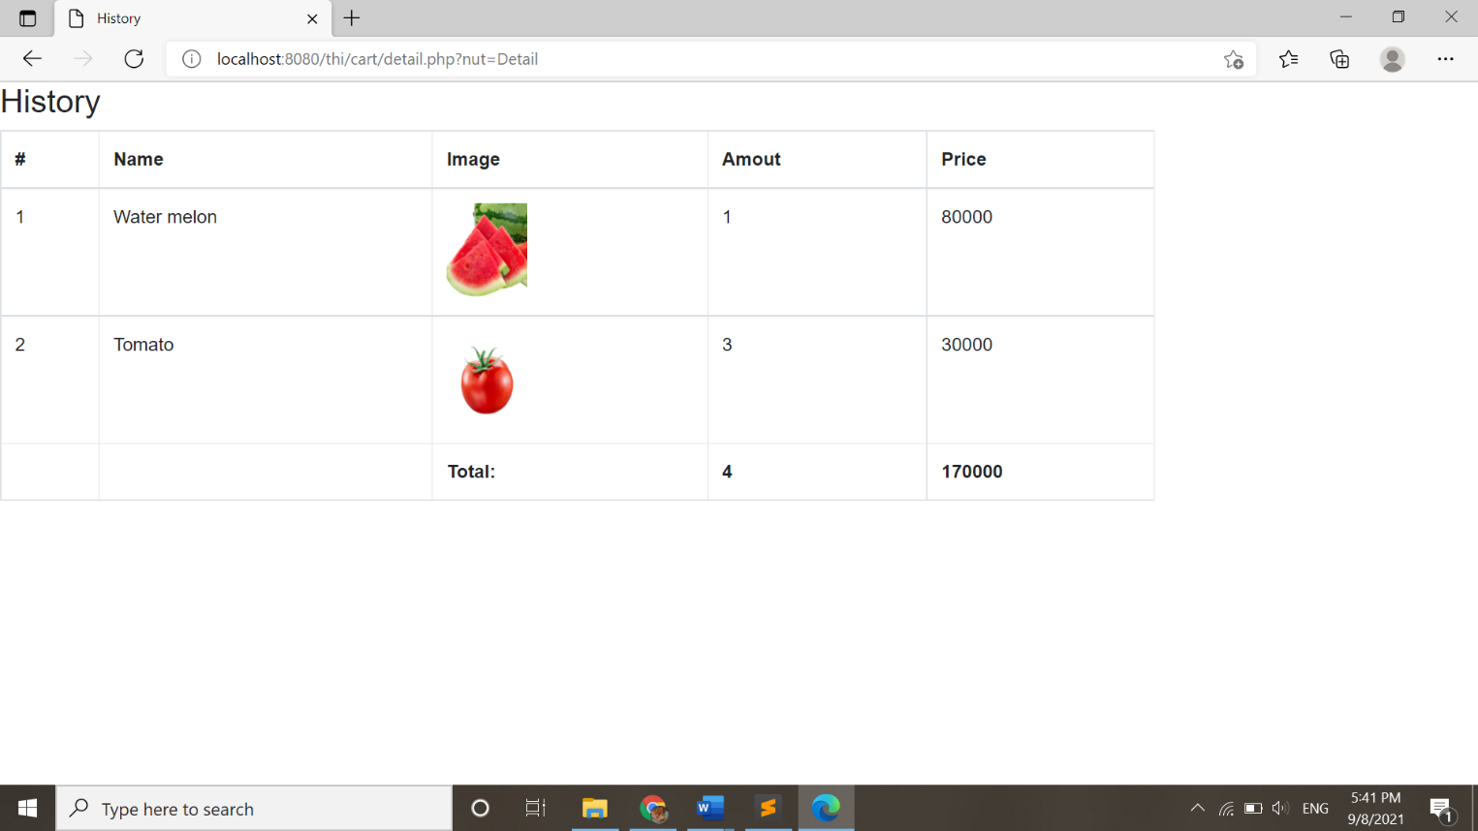

*Hình ảnh giao diện của trang cart/detail.php hiển thị chi tiết của hóa đơn khi nhấn vào nút Detail.*

**Câu 20:** Chức năng đăng xuất

a) Tạo file customer/ logout.php xóa tất cả session:  


*Đoạn code trong file customer/ logout.php xóa tất cả session.*

b) Chuyển trang về trang chính (index.php)

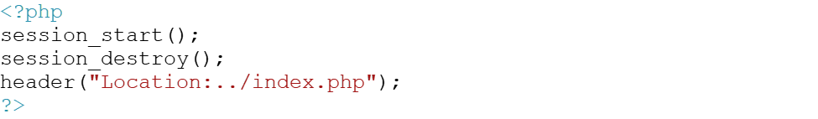

*Đoạn code trong file customer/ logout.php xóa tất cả session và chuyển trang về trang chủ.*

**Câu 21:** Tạo trang category/index.php hiển thị danh sách các danh mục và form nhập mới 01 danh mục





*Đoạn code của trang category/index.php hiển thị danh sách các danh mục và form nhập mới 01 danh mục.*

*Hình ảnh giao diện trang category/index.php.*

**Câu 22:** Tạo file category/add.php được gọi xử lý khi nhấn nút Add thêm mới danh mục.



*Đoạn code của trang category/add.php được gọi xử lý khi nhấn nút Add thêm mới danh mục ở trang category/index.php.*

**Câu 23:** Tạo file vegetable/new.php hiển thị form nhập sản phẩm mới.





*Đoạn code của trang vegetable/new.php hiển thị form nhập sản phẩm mới.*

*Hình ảnh giao diện trang vegetable/new.php hiển thị form nhập sản phẩm mới.*

**Câu 24:** Tạo file vegetable/add.php được gọi xử lý khi nhấn nút Add thêm mới sản phẩm.



*Đoạn code của trang vegetable/add.php được gọi xử lý khi nhấn nút Add thêm mới sản phẩm ở trang vegetable/new.php*

**Câu 25:** Viết thêm chức năng tải hình (jpg|png) khi thêm sản phẩm mới. Lưu ý có kiểm tra đúng loại hình, kích thước <=2mb.



*Đoạn code của trang vegetable/add.php sau khi thêm chức năng tải hình (jpg|png) có kiểm tra đúng loại hình, kích thước <=2mb.*

**🙞** Hết **🙜**